Multiprofessionelle Zusammenarbeit am Beispiel der Grafomotorik
Diagnostisches und entwicklungsbezogenes Fachwissen aus der Psychomotorik unterstützt die Unterrichtsentwicklung
Judith Sägesser Wyss, Michelle N. Maurer und Michael Eckhart
Zusammenfassung
Dieser Artikel liefert ein Beispiel für die Zusammenarbeit zwischen Psychomotoriktherapeut:in und Lehrperson. Diagnostisches und fachspezifisches Wissen aus der Heilpädagogik, Psychomotorik und Grafomotorik kann die Lehrpersonen unterstützen in der Gestaltung des Unterrichts für heterogene Klassen. An einem Fallbeispiel wird dargelegt, wie die Diagnostik mit GRAFOS-2 in die Unterrichtsplanung und -umsetzung einfliessen und durch situationsbezogene Beobachtungen im Schulalltag ergänzt werden kann. Dabei teilt sich ein multiprofessionelles Team die Verantwortung für die Unterrichtsgestaltung.
Résumé
Cet article fournit un exemple de collaboration entre psychomotriciennes ou psychomotriciens et enseignantes ou enseignants. Les connaissances diagnostiques et spécifiques à la pédagogie spécialisée, à la psychomotricité et à la graphomotricité peuvent aider les enseignantes et enseignants dans l’organisation de leurs cours pour des classes hétérogènes. Une étude de cas montre comment le diagnostic avec GRAFOS-2 peut être intégré dans la planification et la mise en œuvre de l'enseignement et comment il peut être complété par des observations in situ dans le quotidien scolaire. Dans cette situation, une équipe multiprofessionnelle se partage la responsabilité de l'organisation de l'enseignement.
Keywords: Kooperation, Schule, Unterricht, Planung, Heterogenität, Psychomotorik, Grafomotorik, Schreiben, diagnostischer Test / coopération, école, enseignement, planification, hétérogénéité, psychomotricité, habiletés graphomotrices, écriture, test diagnostique
DOI: https://doi.org/10.57161/z2023-08-06
Schweizerische Zeitschrift für Heilpädagogik, Jg. 29, 08/2023

Inklusionsorientierte Schulen durch starke pädagogische Teams
Der Dachverband der Schweizer Lehrerinnen und Lehrer (LCH) nennt in einem jüngst aktualisierten Positionspapier Gelingensbedingungen für die inklusionsorientierte Entwicklung der Schweizer Schulen (LCH, 2023). Dabei wird die multiprofessionelle Zusammenarbeit – eine Stärke der Schweizer Volksschule – als wichtiges Element genannt (ebd.). Der LCH fordert von Kantonen, Gemeinden und Schulen unter anderem genügend Ressourcen für die multiprofessionelle Zusammenarbeit. Damit werden Voraussetzungen geschaffen für die Nutzung von diagnostischen und fachspezifischen Kompetenzen der Heilpädagogischen Fachpersonen (Schulische Heilpädagog:in, Logopäd:in und Psychomotoriktherapeut:in) für die Unterrichtsentwicklung.
Im Fokus dieses Artikels steht die multiprofessionelle Zusammenarbeit zwischen Psychomotoriktherapeut:in und Lehrperson im Bereich Grafomotorik und Handschrifterwerb. Sie ist unter anderem auch Gegenstand des Forschungsprojekts «grafset», das an der PHBern durchgeführt und vom Schweizerischen Nationalfonds (SNF) finanziert wird. Im Rahmen dieses Projektes wird Inklusion als Vision betrachtet, in deren Richtung wir uns bewegen können beziehungsweise sollen (Sahli Lozano et al., 2017).

Rahmenmodell der Zusammenarbeit Lehrperson − Psychomotoriktherapeut:in
Besuchen Schüler:innen mit und ohne Beeinträchtigungen dieselbe Klasse, erfordert dies viel von der Lehrperson: Sie muss sowohl die Gemeinschaft der Klasse im Blick haben als auch die individuellen Voraussetzungen jedes einzelnen Kindes (Eckhart, 2010). Die Lehrperson verbindet ihre Beobachtungen mit dem fachdidaktischen und didaktischen Wissen. Oftmals unterscheiden sich die Fähigkeiten und Fertigkeiten der Kinder markant: Es hat Kinder in der Klasse, welche mit den Aufgaben und Materialien nicht abgeholt werden, weil sie damit über- oder unterfordert sind. Dies kann zu einer anspruchsvollen und möglicherweise für Lehrperson und Kinder unbefriedigenden Situation führen. Damit alle Kinder ihren Fähigkeiten und Fertigkeiten entsprechend gefördert werden können, ist die multiprofessionelle Zusammenarbeit zentral.
Das Rahmenmodell in Abbildung 1 veranschaulicht, wie mittels multiprofessioneller Zusammenarbeit das fachdidaktische und didaktische Wissen der Lehrperson (s. Abb. 1, linke Seite) mit dem Fachwissen aus der Psychomotorik (s. Abb. 1, rechts unten) verbunden werden muss. Dabei ist zu beachten, dass auch die multiprofessionelle Zusammenarbeit aufgebaut werden muss (s. Abb. 1, rechts oben). Das Fachwissen aus der Psychomotorik beinhaltet erstens diagnostische Kompetenzen, welche die Evaluation des Unterstützungsbedarfs eines Kindes ermöglichen. Zweitens umfasst es auch Wissen über die Entwicklung basaler grafomotorischer Kompetenzen. Es ist wichtig zu wissen, wie sich die Kompetenzen im Bereich der Grafomotorik entwickeln. Nur so können die schulischen Angebote für Kinder mit Schwierigkeiten angepasst werden.
Abbildung 1: Rahmenmodell zur inklusiven multiprofessionellen Zusammenarbeit (aus: GRAFINK; Sägesser Wyss et al., 2021)
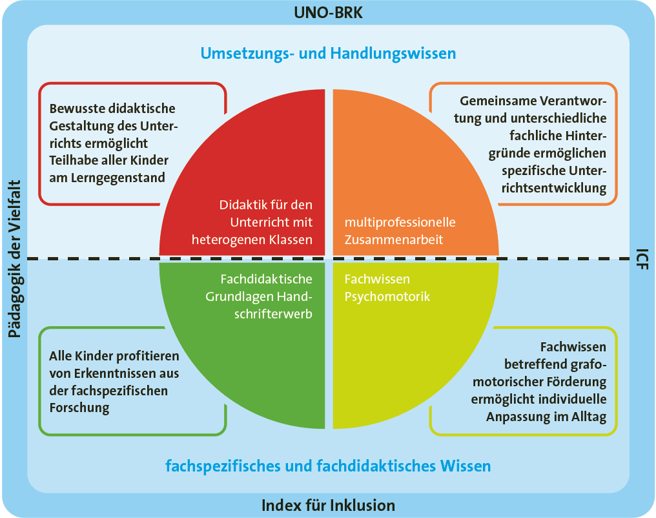
© Hogrefe AG, mit freundlicher Genehmigung des Hogrefe Verlages Bern

Entwicklungsorientierte Diagnostik am Beispiel von GRAFOS-2
Eine Diagnostik im inklusiven Setting ist stets mehrperspektivisch und bedarf der Zusammenarbeit im multiprofessionellen Team (Schäfer & Rittmeyer, 2021). Der Fokus dieser inklusiven Diagnostik liegt auf der Entwicklung gut angepasster Lernsituationen für alle Kinder, wodurch eine Einteilung der Kinder in verschiedene Kategorien vermieden werden kann (Eggert, 2007; Wocken, 2015). Entsprechend soll mittels Diagnostik im inklusiven Setting nicht bloss evaluiert werden, wer im Bereich der Psychomotorik «ein Problem» hat. Vielmehr soll festgestellt werden, welche Förderangebote in einem Fach bereitgestellt werden müssen, damit alle Kinder ihrer Entwicklung entsprechend lernen können (s. Abb. 1, links). Obwohl die Psychomotoriktherapeut:innen für den Bereich der Grafomotorik spezialisiert sind und allfällige diagnostische Verfahren durchführen, verantworten sie den diagnostischen Prozess gemeinsam mit den Lehrpersonen (s. Abb. 1, rechts). In die Planung des Unterrichts und das Festlegen von Förderschwerpunkten fliessen die Beobachtungen und Perspektiven aller Beteiligten ein. Ausgewählt werden diejenigen diagnostischen Instrumente, welche am besten zur Frage passen, die sich in Bezug auf die Unterstützung eines Kindes stellen.
Das Instrument GRAFOS-2 ist ein Instrument zur Erfassung der grafomotorischen Entwicklung bei Kindern zwischen 4 und 9 Jahren (Sägesser Wyss et al., im Druck; Sägesser Wyss & Eckhart, 2016). Der GRAFOS-2 unterstützt die multiprofessionelle Zusammenarbeit in der Diagnostik und Förderung im Bereich des Handschrifterwerbs und der grafomotorischen Förderung im Zyklus 1. Der GRAFOS-2 besteht aus drei Teilen:
- Screening;
- Beobachtungsbogen für die Durchführung im Klassenzimmer;
- Differentialdiagnostik für Kinder mit Schwierigkeiten und die Durchführung in der Einzelsituation.
Im Screening werden die Kinder aufgefordert, eine Aufgabe zu bearbeiten, die eingebunden ist in eine Tiergeschichte. Die Kinder zeichnen für ausgewählte Tiere spezifische Formen in einer Flagge (s. Abb. 2 und 3). Diese Flaggen benötigen die Tiere für die Teilnahme an einem «Fest der Tiere».
Abbildung 2: Screeningbogen 1 (aus: GRAFOS-2; Sägesser Wyss et al., im Druck; Sägesser Wyss & Eckhart, 2016)
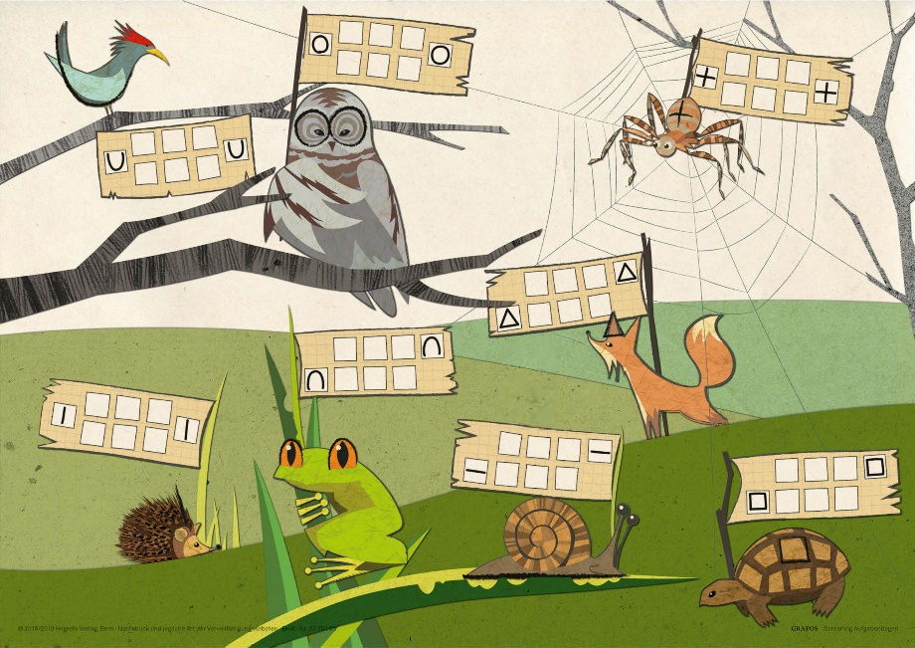
© Hogrefe AG, mit freundlicher Genehmigung des Hogrefe Verlages Bern
Abbildung 3: Screeningbogen 2 (aus: GRAFOS-2; Sägesser et al., im Druck)
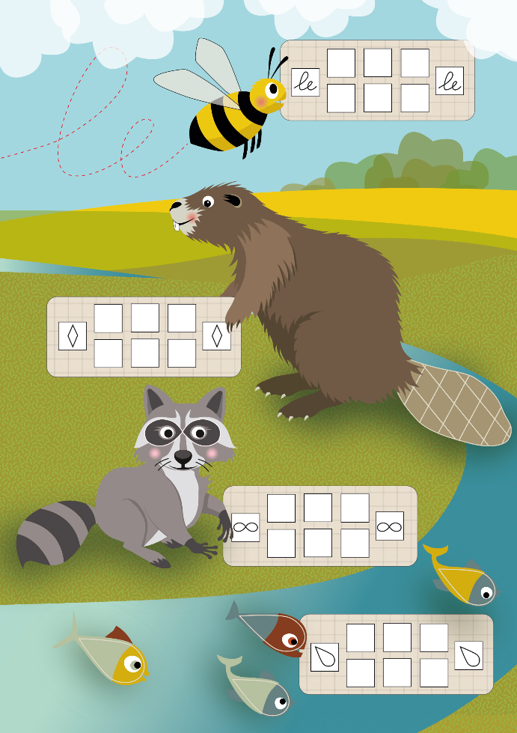
© Hogrefe AG, mit freundlicher Genehmigung des Hogrefe Verlages Bern
Beim Screeningbogen 1 (s. Abb. 2) zeichnen alle Kinder kleine Grundelemente der Schrift, zum Beispiel einen Kreis, ein Dreieck oder ein Viereck. Zusätzlich zeichnen Schüler:innen aus der ersten und zweiten Klasse auf dem Screeningbogen 2 (s. Abb. 3) etwas komplexere geometrische Formen wie zum Beispiel einen Rhombus und eine liegende Acht. Die Formen werden bewusst klein gezeichnet, damit die wichtigsten Vorläuferfertigkeiten für das Schreiben von Hand, die Feinmotorik und die visuomotorische Integration, erfasst werden können (Cameron et al., 2015).
Visuomotorische Integration:
Das Zusammenspiel von Auge und Hand wird oft als Auge-Hand-Koordination bezeichnet. Visuomotorische Integration beinhaltet dieses Zusammenspiel und zusätzlich die mentale Repräsentation einer Form oder eines Buchstabens. Das Kind muss ein inneres Bild einer Form entwickeln und dann seine Bewegung so planen und ausführen, dass es die vorgestellte Form auf dem Papier abbildet (Beery et al., 2010). Die visuomotorische Integration und die Feinmotorik sind nicht nur für die grafomotorische Entwicklung wichtig. Sie spielen auch im Hinblick auf das Erlangen allgemein sprachlicher und mathematischer Fertigkeiten eine grosse Rolle (McClelland & Cameron, 2019).
Die Durchführung, Auswertung und Interpretation des GRAFOS-2 erfolgen standardisiert, das heisst nach vorgegebenen Regeln. Dies ist notwendig, damit die grafomotorischen Leistungen der Kinder verglichen und anhand der Normtabelle in den grafomotorischen Entwicklungsverlauf eingeordnet werden können. Der Bezug zur Entwicklung bildet die Grundlage für die Entwicklung von Förderangeboten. Ergänzt wird das Screening durch einen Beobachtungsbogen, welcher das gezielte Beobachten des Schreib- und Zeichenprozesses unterstützt. Es handelt sich um die Aspekte:
- Leserlichkeit: Genauigkeit der Formwiedergabe;
- Geläufigkeit: Beobachtung der Koordination während des Schreibprozesses.
Beide Aspekte werden mit dem GRAFOS-2 evaluiert, denn sie sind wichtig für die spätere Handschrift (Odersky, 2018; Speck-Hamdam et al., 2016). Im Idealfall diskutiert das multiprofessionelle Team die Ergebnisse des Screenings und des Beobachtungsbogens und zieht Schlüsse für notwendige Angebote im Handschriftunterricht.
Nachfolgend zeigen wir anhand des Handschrifterwerbs auf, welche Möglichkeiten der Unterrichtsentwicklung und -gestaltung sich durch die Zusammenarbeit von Psychomotoriktherapeut:in und Lehrperson ergeben können.

Fallbeispiel Kim
Kim besucht die erste Klasse und das Schreibenlernen ist zentral. Während die anderen Kinder mit Freude die ersten Worte und Sätze schreiben, zieht sich Kim immer mehr zurück. Kim macht es keinen Spass zu schreiben, wenn Kim die Buchstaben nicht so formen kann, dass andere sie lesen können. Kim kann sich nicht wie gewollt schriftlich ausdrücken. Es gelingt Kim noch nicht, die Grundformen der Schrift und damit verbunden auch die Buchstaben zu zeichnen.
Ein entwicklungsorientiertes Vorgehen ist bei Kim wichtig. Im Screening gelingt es Kim, die Striche waagrecht und senkrecht zu zeichnen sowie den Kreis und das Viereck abzuzeichnen. Die Bögen, die oben oder unten offen sind, und das Dreieck gelingen Kim allerdings noch nicht. Auch das Abzeichnen der schwierigeren Formen auf dem Screeningbogen 2, welcher für Kim als Schulkind zum Screening gehört, bereiten Kim Mühe. Die Lehrperson und die schulische Heilpädagogin beobachten den Schreibprozess. Sie erkennen, dass Kim generell beim Schreiben mit sehr viel Druck arbeitet und die Finger nicht bewegt. Die Bewegung wird aus der Schulter und teilweise aus dem Handgelenk gesteuert. Im multiprofessionellen Team werden Analysen und Beobachtungen besprochen und es wird diskutiert, wie das Kind inklusiv, das heisst im Klassenverband, gefördert werden kann.
Ausgehend von den Ergebnissen des Screenings wurde bei Kim das Zeichnen der Diagonalen als nächste Stufe in der Entwicklung der Formwiedergabe identifiziert. Es wird nun eine entsprechende Lerngelegenheit für alle Kinder entwickelt. Dafür werden Grundformen, Buchstaben oder Wörter hinzugezogen, welche Diagonalen enthalten. Die Buchstaben werden also in dieser Handschriftlektion nicht nach schriftsprachlichen, sondern nach grafomotorischen Kriterien gruppiert: Diejenigen Grundformen und Buchstaben, welche dieselben Bewegungsabläufe erfordern, bilden eine Gruppe (Sägesser Wyss et al., 2021).
Im Team werden Analysen und Beobachtungen besprochen und es wird diskutiert, wie das Kind inklusiv gefördert werden kann.
Zudem soll in jeder Lektion an der Körperwahrnehmung gearbeitet werden. Sich am eigenen Körper zu orientieren ist die Grundlage, um Bewegungen erfolgreich planen und ausführen zu können. Auch wird das Kreuz als Thema in den Unterricht aufgenommen. Die Kinder erforschen beim bewegten Einstieg in die Lektion, wie sie allein oder in einer Gruppe mit ihren Körpern oder Körperteilen ein Kreuz bilden. Anschliessend arbeiten die Kinder kooperativ an verschiedenen Posten an den Bewegungsabläufen der einzelnen Formen, Buchstaben oder Wörter. Damit möglichst viele Kinder den Zugang zu den Formabläufen finden, werden bei verschiedenen Posten unterschiedliche Sinne angesprochen (z. B. Ertasten von Buchstaben). Den Abschluss der Lektion bildet eine kurze Reflexion. Jedes Kind überlegt sich, was heute gelungen ist und was es als Nächstes lernen möchte (ebd.). Einige Kinder brauchen bei der Selbstreflexion etwas Unterstützung. Da Kims Klasse auch in anderen Fächern zu Reflexionen angeregt wird und die Kinder darin unterstützt werden, eigene Fortschritte zu erkennen, verstehen die Kinder den Auftrag bald. Das Erkennen der individuellen Fortschritte ist äusserst wichtig, um die Motivation aufrechtzuerhalten. Bei Kindern wie Kim ist dies besonders zentral, damit sie ermutigt bleiben, die Handschrift zu lernen.
Das multiprofessionelle Team kommt gemeinsam mit den Eltern zum Schluss, dass es gut wäre, Kims Grundlagen für das grafomotorische Lernen noch besser zu kennen. Dies, weil die Kraftanpassung der Finger- und Handmuskulatur an den Stift und die Unterlage noch nicht gelingt, das (feinmotorische) Bewegen des Stifts schwerfällt, Kim manchmal fast vom Stuhl fällt und der ganze Körper während des Schreibens unruhig ist. Entsprechend wird die Psychomotoriktherapeutin beauftragt, die GRAFOS-2-Differentialdiagnostik durchzuführen. Währenddessen beobachten die Lehrperson und die Heilpädagogin, ob es Situationen gibt, in denen Kims grafomotorische Fertigkeiten besser oder schlechter sind, die Bewegungsunruhe stärker oder schwächer ist.
Im Rahmen der Differentialdiagnostik des GRAFOS-2 findet nun «das Fest der Tiere» statt, wofür die Kinder im Screening die Fahnen gezeichnet haben. Kim ist sehr motiviert und kann sich die Tiere sowie ihre Formen gut merken (die Formen in den Screeningbögen). Die Ergebnisse zeigen, dass Kim schon auf einige solide Voraussetzungen aufbauen kann. Beispielsweise bewegen sich die Finger beim Ertasten von Gegenständen flink. Grundsätzlich ist also eine Beweglichkeit vorhanden. Diese muss nun noch in den Umgang mit dem Stift übertragen werden. Zudem soll Kim die Gelegenheit erhalten, die Formwiedergabe, die Koordination des ganzen Körpers und der Fingerbewegungen zu erlernen, üben und festigen. Denn ein Kind muss beispielsweise beim Schreiben stabil sitzen und die Arme unabhängig vom restlichen Körper bewegen können.
Das Team bespricht die Resultate aus der Differentialdiagnostik und die Beobachtungen aus dem Unterricht. Die Psychomotoriktherapeutin schlägt vor, gemeinsam mit der Lehrperson drei bis vier Lektionen zu gestalten, in welchen sie die angesprochenen Themenbereiche spielerisch umsetzen und für alle Kinder aufbereiten. In die kooperative Lernzeit dieser Lektionen gehören auch Spiele zur feinmotorischen Exploration und Förderung der Fingerbewegungen mit dem Stift. Die Diagonalen und die Bögen, welche nach oben oder unten offen sind, werden in Verbindung mit den dazu gehörenden Buchstaben geübt. Dabei ist es sehr gut möglich, dass Kim mit den Formen arbeitet und andere Kinder Texte schreiben. Die situativen Beobachtungen werden weiter fortgesetzt. Zudem wird Kim während oder nach einer Lerneinheit dazu angeleitet zu reflektieren, wann das Schreiben leichter fällt und was noch schwierig ist.

Schluss
Die theoretischen Überlegungen und das Fallbeispiel veranschaulichen die Integration des Fachwissens aus den Bereichen Psychomotorik und Grafomotorik in den Unterricht. Es wird gezeigt, wie die Verantwortung für die Unterrichtsgestaltung geteilt werden kann. Damit können Ziele einer vertieften multiprofessionellen Zusammenarbeit angestrebt werden. Ein Beispiel dafür ist die Entwicklung variantenreicher Angebote für den Unterricht, die für alle Kinder angepasste Herausforderungen bereithalten. Damit alle Kinder für das Schreiben motiviert bleiben, brauchen sie Lerngelegenheiten, die sie selbstständig und erfolgreich bearbeitet können (Sägesser Wyss et al., 2021). Eine entwicklungsorientierte Diagnostik, wie sie in diesem Beitrag skizziert ist, ermöglicht es, die Förderangebote an die weiteren Entwicklungsschritte anzupassen, sodass alle Kinder vom Unterricht optimal profitieren können.
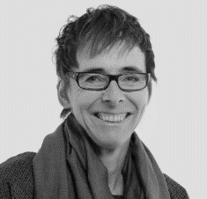 | 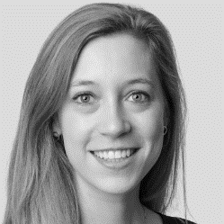 | 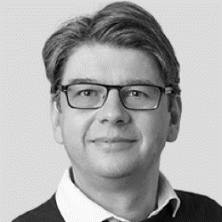
Judith Sägesser Wyss  Lehrerin und Psychomotoriktherapeutin  Dozentin und Forscherin  PHBern  judith.saegesser@phbern.ch | Dr. phil. Michelle N. Maurer  Entwicklungspsychologin, Postdoktorandin und Dozentin  PHBern  michelle.maurer@phbern.ch | Prof. Dr. Michael Eckhart  Leiter Institut für Heilpädagogik  PHBern  michael.eckhart@phbern.ch

Literatur
Beery, K. E., Buktenica, N. A. & Beery, N. A. (2010). Beery-Buktenica Developmental Test of Visual-Motor Integration (Beery VMI) (6. Aufl.). Pearson.
Cameron, C. E., Brock, L. L., Hatfield, B. E., Cottone, E. A., Rubinstein, E., LoCasale-Crouch, J. & Grissmer, D. W. (2015). Visuomotor integration and inhibitory control compensate for each other in school readiness. Developmental Psychology, 51 (11), 1529–1543. https://doi.org/10.1037/a0039740
Eckhart, M. (2010). Umgang mit Heterogenität − Notwendigkeit einer mehrdimensionalen Didaktik. In H.-U. Grunder & A. Gut (Hrsg.), Zum Umgang mit Heterogenität in Schule und Gesellschaft 2 (S. 133−150). Schneider.
Eggert, D. (2007). Von den Stärken ausgehen (5. Aufl.). Borgmann.
LCH (Dachverband Lehrerinnen und Lehrer Schweiz) (2023). Vielfalt braucht Vielfalt. Gelingensbedingungen für eine inklusionsorientierte Schule. LCH, Dachverband Lehrerinnen und Lehrer Schweiz. https://www.lch.ch/fileadmin/user_upload_lch/Positionspapier_LCH_Inklusionsorientierte_Schule_2023.pdf
McClelland, M. M. & Cameron, C. E. (2019). Developing together: The role of executive function and motor skills in children’s early academic lives. Early Childhood Research Quarterly, 46, 142–151. https://doi.org/10.1016/j.ecresq.2018.03.014
Odersky, E. (2018). Automatisierung des Handschreibens. Eine Evaluation von Kinderschriften im 4. Schuljahr. J. B. Metzler.
Sägesser Wyss, J. & Eckhart, M. (2016). GRAFOS. Screening und Differentialdiagnostik der Grafomotorik im schulischen Kontext. Hogrefe.
Sägesser Wyss, J., Maurer, M. N. & Eckhart, M. (im Druck). GRAFOS-2. Screening und Differenzialdiagnostik der Grafomotorik im schulischen Kontext. Instrument zur Erfassung des grafomotorischen Entwicklungsstandes bei Kindern zwischen 4 und 9 Jahren. (zweite, vollständig überarbeitete und erweiterte Auflage). Hogrefe.
Sägesser Wyss, J., Sahli Lozano, C. & Simovic, L. J. (2021). GRAFINK. Grafomotorik und Inklusion. Hogrefe.
Sahli Lozano, C., Vetterli, R. & Wyss, A. (2017). Prozesse Inklusiver Schulentwicklung. Theoretische Grundlagen und Filmbeispiele aus der Praxis. Pädagogische Hochschule Bern und Schulverlag.
Schäfer, H. & Rittmeyer, C. (2021). Inklusive Diagnostik. In H. Schäfer & C. Rittmeyer (Hrsg.), Handbuch inklusive Diagnostik. Kompetenzen feststellen − Entwicklungsbedarfe identifizieren − Förderplanung umsetzen (S. 106−137) (2. Aufl.). Beltz.
Speck-Hamdam, A., Falmann, P., Hess, S., Odersky, E. & Rüb, A. (2016). Zur Bedeutung der graphomotorischen Prozesse beim Schreiben(lernen). In K. Liebers, B. Landwehr, S. Reinhold, S. Riegler & R. Schmidt (Hrsg.), Facetten grundschulpädagogischer und -didaktischer Forschung (S. 183−198). Springer.
Wocken, H. (2015). Das Haus der integrativen Schule. Baustellen − Baupläne − Bausteine (6. Aufl.). Edition Hamburger Buchwerkstatt, Feldhaus Verlag GmbH.

Das Positionspapier trägt den Titel «Vielfalt braucht Vielfalt» und ist hier zu finden: https://www.lch.ch/fileadmin/user_upload_lch/Positionspapier_LCH_Inklusionsorientierte_Schule_2023.pdf
«grafset» steht für «Settings der Förderung der Grafomotorik». Weitere Infos sind hier zu finden: https://www.grafset.ch/

